ЧЕМ ЗАНЯТЬ НЕПОСЕДУ?...
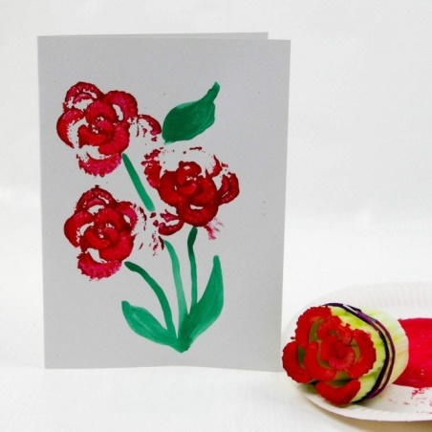
Штампование
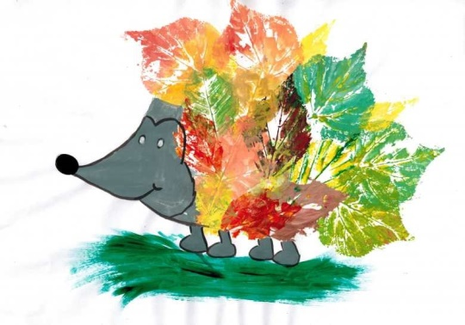
Так как детки всегда с удовольствием штампуют все, что можно, эта техника рисования им всегда нравится. При помощи изготовленного заранее штампа (это может быть дно от пластиковой бутылки, крышка, срез от картофеля, яблока и так далее, покрытые краской) наносятся отпечатки на бумагу, создавая рисунок, который впоследствии можно дополнить.
«Печать листьев» - используются различные листья с разных деревьев. Они покрываются краской при помощи кисточки, не оставляя пустых мест, делается это на отдельном листе бумаги. Затем окрашенной стороной плотно прижимают к бумаге, стараясь не сдвигать с места. Листья можно использовать и повторно, нанося на него другой цвет, при смешении красок может получиться необычный оттенок, остальное прорисовывается кистью. Получаются великолепные пейзажи.
«Рисование ладошкой или пальчиками»
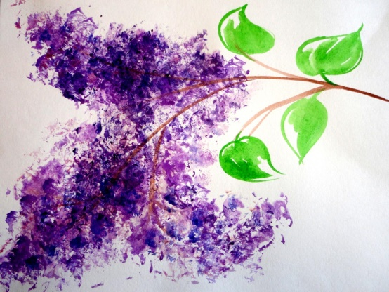
Ребёнок опускает в гуашь ладошку (всю кисть) или окрашивает её с помощью кисточки (с пяти лет) и делает отпечаток на бумаге. Рисуют и правой и левой руками, окрашенными разными цветами. После работы руки вытираются салфеткой, затем гуашь легко смывается.
«Оттиск смятой бумагой»
Ребёнок мнёт в руках бумагу, пока она не станет мягкой. Затем скатывает из неё шарик. Размеры его могут быть различными. После этого ребёнок прижимает смятую бумагу к штемпельной подушке с краской и наносит оттиск на бумагу.
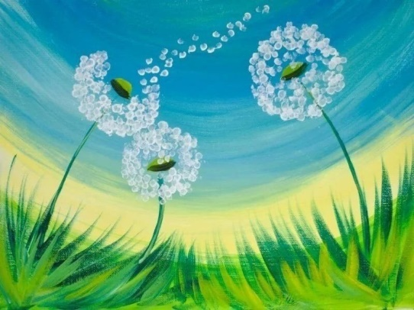
«Скатывание бумаги» – берется бумага и мнется в руках, пока она не станет мягкой. Затем скатывается из нее шарик. Размеры могут быть разными (маленькая – ягодка, большой – снеговик). После этого бумажный комочек опускается в клей и приклеивается на основу.
«Рисование ватными палочками»
Ватными палочками рисовать очень просто. Опускаем палочку в воду, затем в краску и ставим на листе точки. Что рисовать? Да что угодно! Небо и солнышко, домик в деревне, речку, автомобили, куклы. Главное в этом деле – желание!
«Рисование по мокрой бумаге».
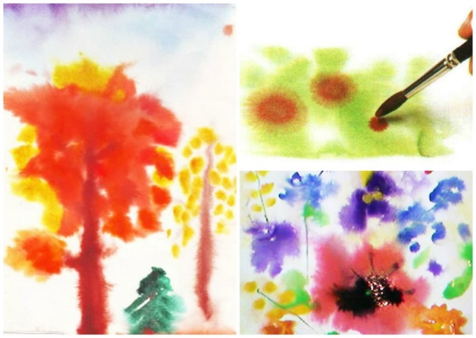
Лист смачивается водой, а потом кистью или пальцем наносится изображение. Оно получатся как бы размытым под дождём или в тумане. Если нужно нарисовать детали необходимо подождать, когда рисунок высохнет или набрать на кисть густую краску.
«Рисование зубной щёткой, одноразовыми вилками»
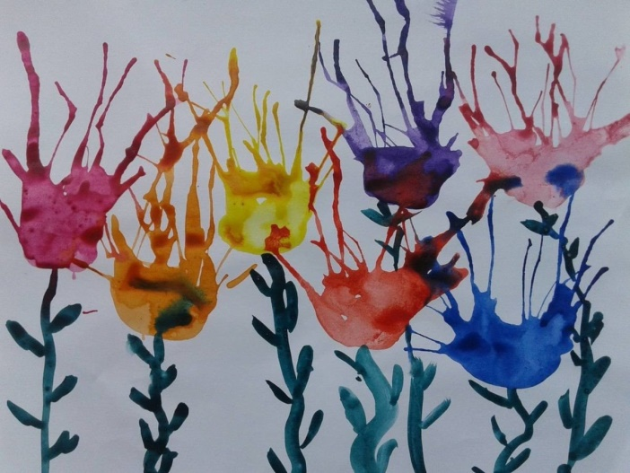
Щетка, вилка обмакивается в краску и делается отпечаток на бумаге. Щеткой можно протянуть по листу, получатся волны, ветер, ручей и т. д.
«Кляксография»
Клякса – это неотъемлемая часть каждого ребенка. Поэтому такая техника очень близка деткам по духу. Для работы нужна бумага, кисть и краски. На кисть набирается краска и с высоты капает на бумагу. При помощи поворота листа или же можно подуть на него, клякса расплывается, образуя интересное изображение.
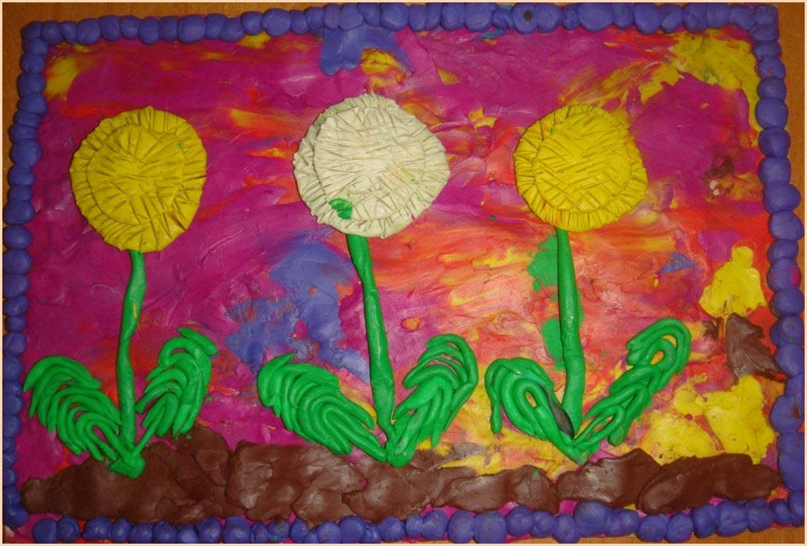
«Пластилинография»- пластилин необходимо разогреть (можно в ёмкости с горячей водой). Используется картон, приёмом придавливания и сплющивания закрепляется пластилин на поверхности с предварительно нарисованным фоном и контуром.
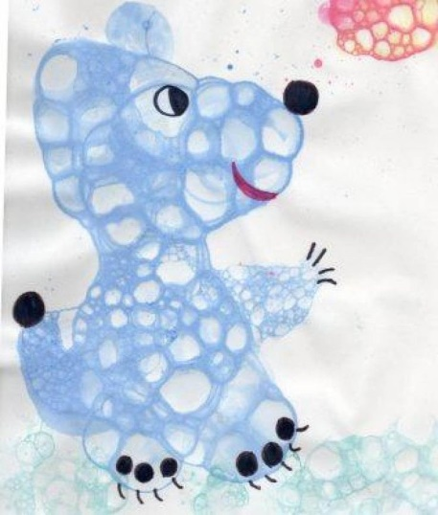
«Рисование мыльными пузырями»
Мыльные пузыри - известная детская забава. Хрупкие, прозрачные, они так красиво переливаются разными цветами радуги и создают ощущение праздника. И еще ими можно рисовать.
Рисунки в этой необычной технике тоже оказываются очень необычными, а занятие приносит детям радость. К тому же, отпечатки каждый раз получаются разными, поэтому очень интересно с ними экспериментировать, а потом фантазировать, на что они похожи.
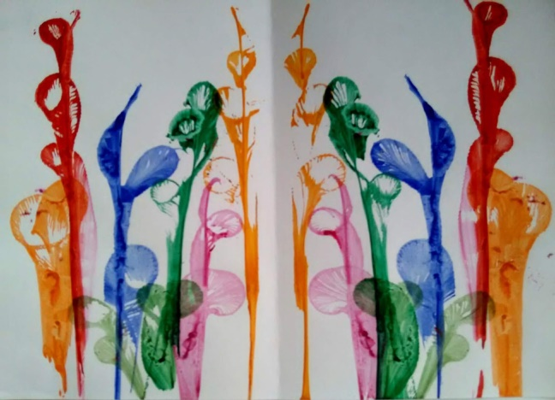
«Ниткография»
Работать с этой техникой можно двумя вариантами. Для каждого из них понадобятся краски с кисточкой, емкость для них, нитки и бумага. В первом случае на нитку наносится краска любого понравившегося цвета. Бумагу нужно сложить вдвое. На одну сторону выкладывается окрашенная нить, а другой прикрывается. Затем нить вытягивается. Когда ребенок разворачивает лист бумаги, там есть некоторое изображение, которое потом он может дорисовать по своему усмотрению. Второй способ подразумевает под собой использование еще и клея. Рисунок создается путем приклеивания ниток к бумаге в виде того или иного предмета.
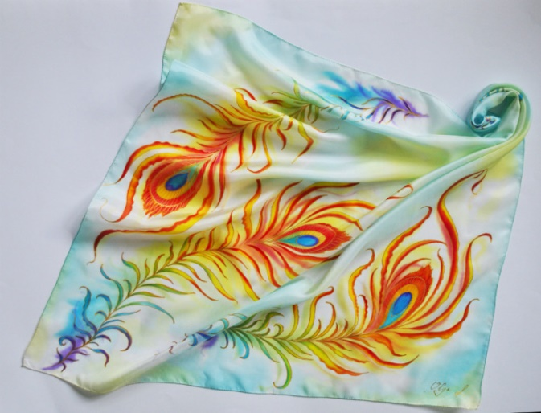
«Батик»
Батик – это очень старая техника нанесения рисунка. При этом расписывается ткань. Рисунок наносится на ткань специальными красками.

Рисование нетрадиционной техникой:
• - способствует снятию детских страхов;
• - развивает уверенность в своих силах;
• - развивает пространственное мышление;
• - учит детей свободно выражать свой замысел;
• - побуждает детей к творческим поискам и решениям;
• - учит детей работать с разнообразным материалом;
• - развивает чувство композиции, ритма, цвета - восприятия;
• - развивает мелкую моторику рук;
• - развивает творческие способности, воображение и полёт фантазии;
• - во время работы дети получают эстетическое удовольствие.
Нетрадиционное рисование позволяет раскрыть творческий потенциал ребенка; постепенно повышать интерес к художественной деятельности, развивать психические процессы. Оно позволяет детям чувствовать себя раскованнее, смелее, развивает воображение, дает полную свободу для самовыражения.

